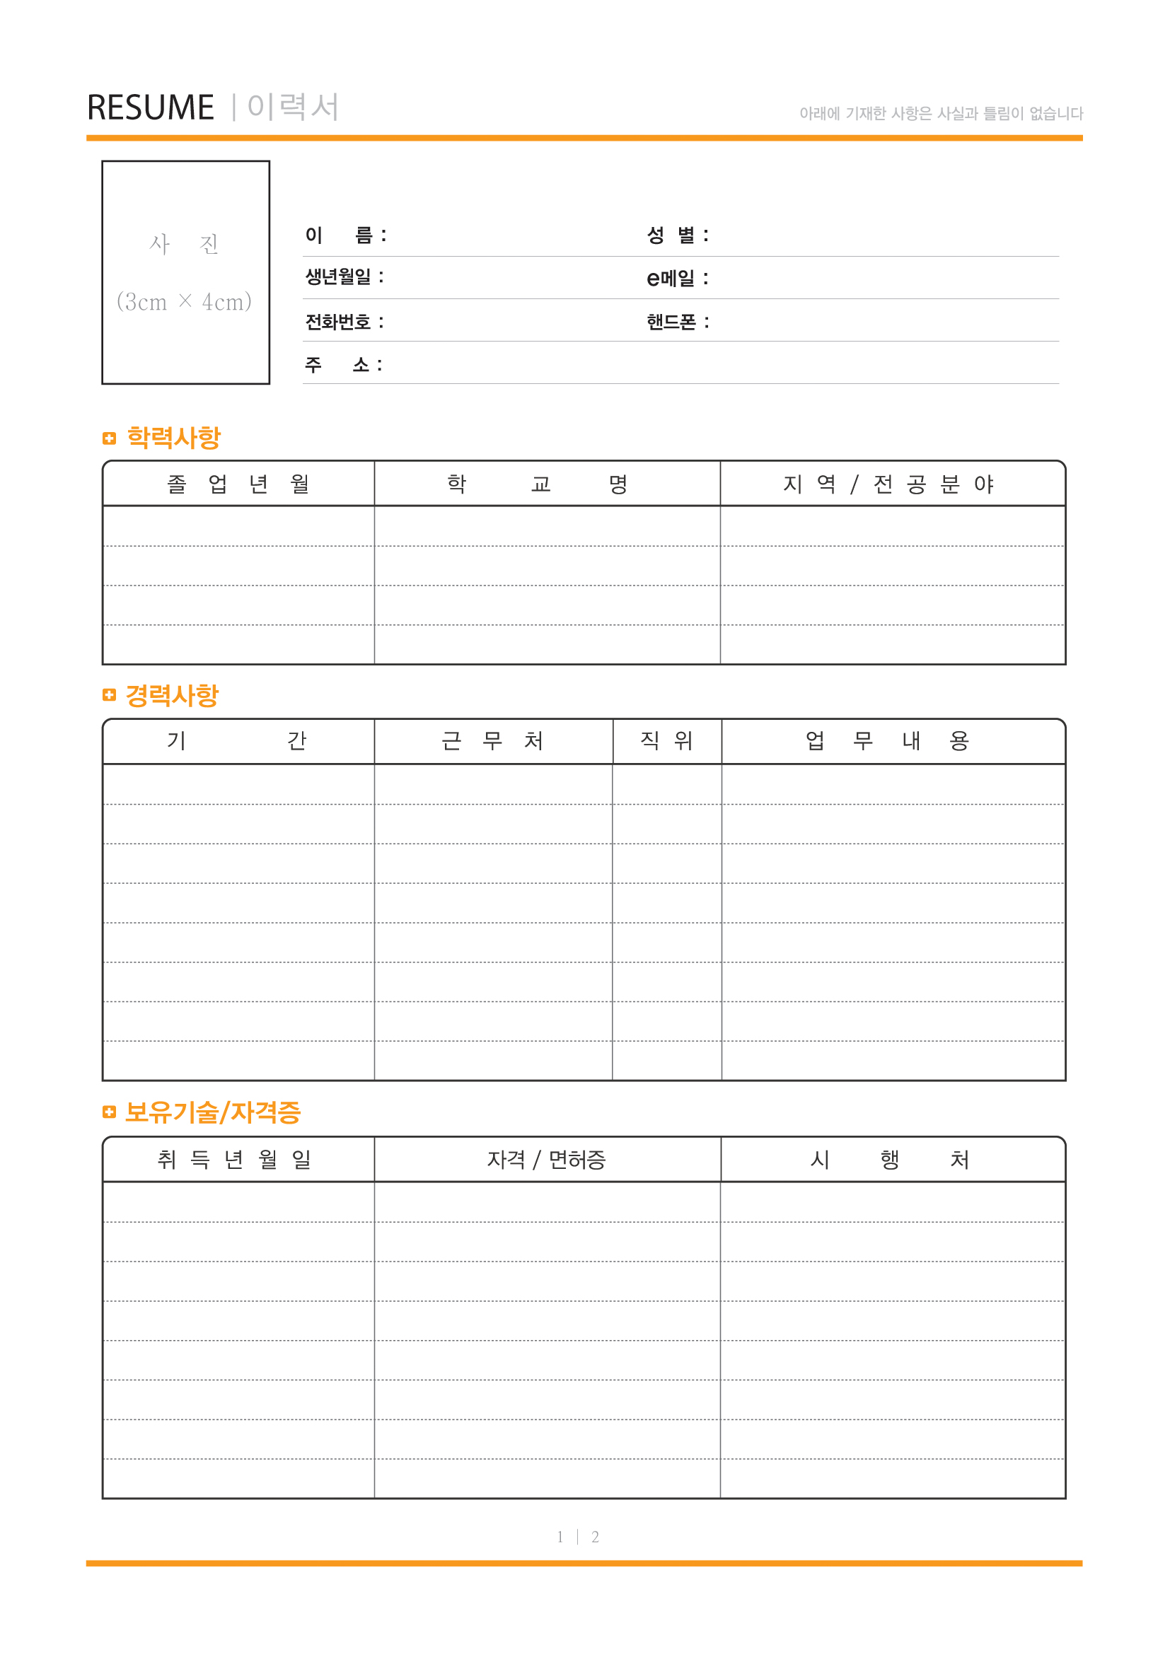
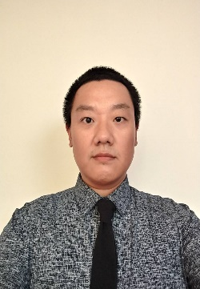
 |  |  |  | 김효충 Kim Hyo Chung |  |  |  | 남
 |  |  |  | 1982/10/17 |  |  |  | Xholic1@naver.com
 |  |  |  |  |  |  |  | 0812-1077-7096
 |  |  |  | Jl. Gaudi No.15 Lippo Karawaci Tangerang Banten
1994 |  | 덕두초등학교
1997 |  | 대저중학교
2000 |  | 부산강서고등학교
2002 |  | 부산 경성대학교 중퇴 |  |  |  |  |  | 독일어문학부
1년 |  | 이즈미 도곡점 |  |  | 주방보조 |  |  | 주방보조
1년 |  | 비어할레 영동점 |  |  | 주방보조 |  |  | 주방보조
1년 |  | 정든닭발 인천구월점 |  |  | 주방주임 |  |  | 조리
2년 |  | 창원 일무로 |  |  | 주방주임 |  |  | 조리
3년 |  | 죽이야기 장유율하점 |  |  | 자영업 |  |  | 조리, 배달, 홀
1년 |  | 롯데물류센터 김해 |  |  | 상차반장 |  |  | 롯데마트 물류 상차 배정
1년 |  | 맨인더키친 장유대청점 |  |  | 주방주임 |  |  | 조리
1년 |  | 파스타 디 달리아 |  |  | 주방장 |  |  | 주방 및 매장관리
2017 |  |  | 운전면허 SIM |  |  |  | 인도네시아 경찰청
2017 |  |  | SCAE 바리스타 자격증 |  |  |  | SCAE
모 | 조유경 | 60 | 대졸 | 직장인 | 파크랜드
177cm | 90kg | 무 | 요리 | 군필
안녕하십니까.
저는 부산에서 태어났고, 어려서부터 집안 사정으로 여러 곳을 이사해가며 살았습니다.
그 때문에 친구를 사귀기 어려웠으며, 형제도 없었기에 어린 시절의 저는 굉장히 외골수적인 성격이었습니다.
하지만, 대학교를 들어가서 저의 성격을 바꾸고자 노력하였고, 덕분에 성격을 많이 바꾸는데 성공하였습니다. 다수의 동호회 및 동아리 활동을 통해 친화성을 키웠으며, 그 활동들을 통해 다양한 경험들을 할 수 있었습니다. 비록 가정 사정의 영향으로 대학은 중퇴해야 했지만, 그 활동 중의 하나의 영향으로 저는 요리를 시작하게 되었으며, 운이 좋게도 실력 좋은 선배 요리사님들 , 소위 장사 잘되는 대박집들로부터 많은 것을 배울 수 있었습니다.
이력서를 보시면, 제가 자주 옮겨 다닌 것을 알 수 있으실 것입니다. 그래도 한 직장에서 최소 1년은 일했는데, 자주 옮겨 다닌 이유는 저는 다양한 경험 및 배움을 원했고, 먼저 이직한 선배님들의 스카우트 제의 때문이었습니다.
이러한 다양한 경험을 통해, 한, 중, 일, 양식 및 캐주얼 요리 및 레스토랑 운영에 관한 여러 가지를 배울 수 있었고, 이는 훗날 제가 주방장이 되는 데에 많은 도움을 주었습니다. 저는 솔직히 머리가 되게 좋은 편은 아니지만, 어느 하나의 일에 빠지면 미친 듯이 파고드는 편입니다. 비록 개인적인 사정으로 인해, 제가 기획하고, 제가 만든 레스토랑의 주방장을 그만두고, 인도네시아로 넘어왔지만, 아직도 일과 삶에 대한 열정은 가득합니다.
인도네시아에 처음 와서 7개월 정도 살았습니다. 1년 이하의 짧은 경력이라, 이력서에는 기재하진 않았지만, 인도네시아에서 짧지만, 레스토랑을 운영해본 경험도 있습니다. 그 레스토랑을 운영하면서 시행착오를 통해 배운 것들도 많았고요. 아직 배워야할 것이 많지만, 어릴 적에 요리를 처음 시작할 때 가졌던 그 열정으로 다시 이 곳에서 시작해보고자 합니다. 제가 가진 열정과 지식, 경험들을 쏟아 부을 수 있는 직장을 갖고 싶습니다. 감사합니다.

